2011年4月高等教育自学考试全国统一命题考试
基础化学试卷
(课程代码05737)
一、单项选择题(本大题小题1分，共20分)
在每小题列出的四个备选项中只有—个是符合题目要求的，请将冀代码填写在题后的括号内。错选、多选或未遥均无分。
1、下列电子构型中属于基态原子的是
A：1s²2s²2（pˆ5）4d¹
B.1B²2P²
C.1s²2s¹2P³
D.1s²2s²2P³
2．下列关于分散系概念的描述，错误的是
A.分散系由分散相和分散介质组成
B.系包括均均相体系和非体系
C.高分子溶液属于胶体分散系
D.分散相颗粒直径大于l00nm的体系为胶体分散系
3．下列分子结构中不含π键的化合物是
A.乙烯 B，乙醛
C.乙酸
D.环己烷
4。临床上用作重金属解毒剂的化合物是
A.恩氟烷 Ｂ.二二巯基丙醇
Ｃ．甘油
D.二硫化合物
5．下列化合物中，与醇发生亲核加成反应最容易的是
A.乙醛
B.甲醛
Ｃ．苯甲醛
D.苯乙酮
6．下列化合物属于半缩醛的是
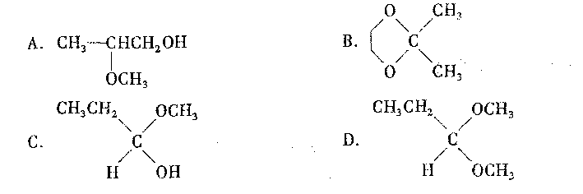
7．化合物CHCOOCH，属于
A.酸酐
B.酯
C.酰氯
D.酰胺
8．下列化合物属于季铵盐的是
A.(CH₃CH₂)₃N⁺CH₃C1— [[微信公众号：ikaoti]
B.(CH₃CH₂)3N⁺HCl⁻
C.CH₃CH₂N⁺H₃Cl⁻
D.(CH₃CH₂)₂N⁺H₂CL⁻
9．下列易溶于水的化合物是
A.对甲基苯胺 Ｂ．对氯苯胺
Ｃ．己胺
D.氯化对甲基苯铵
10．下列化合物中酸性最强的是
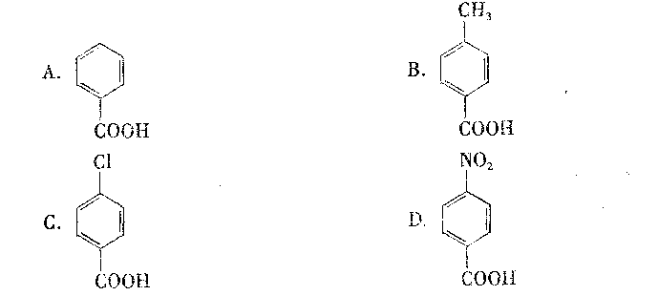
11．下列化合物中，有对面的是 【 】
A，2，3一二澳丁烷
B.2，3一二溴戊烷
C.2，3一戊二醇
D.2一羟基丙酸
12．对基态原子来说，在主量子数／7,=2的电子层中，最多能容纳的电子数是
A.2 Ｂ．4
C.6
D.8
13．下列物质中不是由
D.({．)一葡萄糖构成的是
A.蛋白质 Ｂ．淀粉
C.纤维素
D.糖原
14．下列分子中，采用SP₂化轨道成键的是[[微信公众号：ikaoti]
A.H₂0
B.BCl₃
C.NH₃
D.CCl₄
15．下列分子中，能形成分子间氢键的是
A.NH₃
B.CH₃F
C.CH₄
D.H₂S
16．物质B的质量浓度PB，摩尔质量MB及物质的量浓度c_{B}三者的关系为
A.c_{B}=p_{B}／M_{B}
B.M_{B}=p_{B}c_{B}
C.PB=CB/MB Ｄ．B=MB／pB
17．已知下列反应在1123K时的平衡常数：
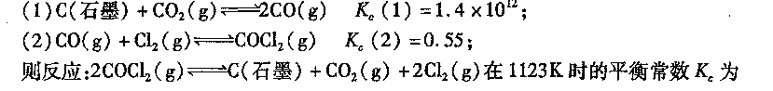
A.1．2×10^{-１2}
B.2．4×10⁻¹²
C.1．2×10¹²
D.2．4×10¹²
18．下列各种酸的浓度均为0．1000Mool·L⁻¹若用0．1000mol·L⁻¹NaOH滴定，不能直接滴定的是
A.甲酸(K_{ａ}=1.7710“)
B.乙酸(K_{ａ}=1．76×10^{－5})
C.氢氰酸(K_{ａ}＝４．93×10^{-１0})
D.草酸(Ｋ_{ａ}=5．90×10^{－２})
19．下列反应Gr₂O₇²⁻+3Sn^{Z+}+14H⁺=2Cr³⁺+3Sn⁴⁺+7H₂0在298．15K时的标准平衡常数的对数表达式正确的为
A.lgK。=3E⁰／0．05916V
B.lgKº=2E⁰／0．05916V
C.lgKº=6E⁰／0．05916V
D.lgKº=12E⁰／0．05916V
20．EDTA和某些羧酸类螯合剂使食品稳定性增强的主要原因是
A.能与金属离子形成稳定的螯合物，降低游离金属离子的浓度，改变金属离子的性质
B.与食品有机成分结合[本科目答案页面导航：http://zk.ikaoti.cn/zikao.htm]
C.螯合剂是还原剂
D.改变了食品的酸度[最新年份咨询qq593777558]
二、多项选择题(本大题共5小题，每小题2分，共10分)
在每小题列出的五个备选项中至少有两个是符合题目要求的。请将其代码后的
21．使下列液态物质沸腾，只需克服色散力的有
A.Br2 Ｂ．S02
C.C02
D.BCl3
E．H2S
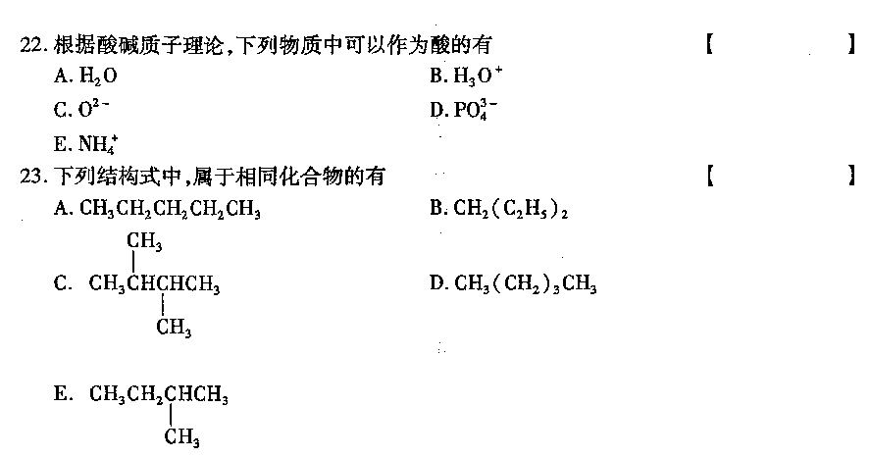
24．下列化合物中可发生脱羧反应的有
A.草酸
B.丙二酸
C.丁二酸
D.戊二酸
E．13一酮酸．
25．下列化合物中，无旋光性的物质有
A.丙酮
B.2一丁醇
C.乙醛
D.乙酸
E．乳酸
三、填空题(本大题共20小题。每小题1分，共20分)
请在每小题的空格中填上正确答案。错填、不填均无分。
26．对于原子轨道3p来说，其电子云形状为 形。
27．固体吸附气体是为了降低固体的 。
28．甲苯与热的高锰酸钾水溶液发生氧化反应的产物结构式是 。
29．化合物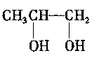的化学名称是 。
30．按与氧相连的两个烃基是否相同，醚可分为单醚和 。
31.缩醛遇稀酸分解成 。
32．在羧酸烃基链的α位上连有吸电子基，则使羧酸的酸性 。
33．仲胺与亚硝酸反应生成 胺类化合物，该化合物具有明显的致癌性。
34．唯一含有金属元素的维生素是 。
35．维生素按溶解性分为两大类，分别是 维生素。
36．含有手性碳原子的化合物不一定有 性。
37．H2O、H：S、H2Se与H2Te四种氢化物的沸点从高到低的顺序为 。
38．葡萄糖能被溴水氧化是因为分子中具有 结构。
39．在N2分子中有—个σ键和2个键，其中两个盯键相互 。
40．根据相似相溶规则，可以推断乙醇在水中的溶解度比在苯中的溶解度 ℃。
41．热力学第一定律就是能量守恒转换定律，它的数学表达式为 。
42．用NaOH溶液分别完全中和25．00mL相同浓度的HAe和HCl溶液时，所消耗的NaOH溶液的体积 。(填相等或不相等)
43。定量分析中系统误差影响测定结果的 度。
44．在标准状态下，反应zn+2Ag+=Zn2++2A9构成原电池，其电池符号为
45．配合物的内层和外层之间以 键结合。
四、名词解释(本大题共3小题，每小题3分，共9分)
46．马氏规则
47．皂化值
48．仲胺
五、简答题(本大题共5小题。每小题5分，共25分)
49．写出原子序数为l8的元素的名称、符号、电子排布式，说明所在的周期和族。
50．为什么乙醇的沸点较高，而乙醚的沸点较低?
51、以乙醛和乙烯为倒，说明碳氧双键和碳碳双键的差别。
52。如何用化学方装鉴别淀秘、葡萄糖郓果糖，请注明实验现象
53．维持人体血液、血胞液pH的稳定，秘。Ｈ_{２}ＰＯ_{４}――ＨＰＯ+_{４}缓冲体系起了重要作用。
(１)．解释为什么该缓冲体系能起到缓冲作用?
(2)溶液的缓冲范围是多少?(ＰＫ_{４２}[Ｈ_{２}ＰＯ_{４}－]=７．２１)
六、计算题(本文题共2小题，每小题8分，共１6分)
54.在1000mLNaC|水溶液中含有ll．7gNacl，(1)求此溶液的质量浓度、物质的量浓度和渗透浓度，并指出此溶液是否与血浆等渗；(2)求此溶液在37℃时的渗透压。(已知：NaCl的M=58．5．R=8．314kPa·L·mol⁻¹·K⁻¹)
55．某温度下，反应2HI(g)=H₂(g)+12(g)的浓度平衡常数K_{e}=0．16，若反应开始时，在一个2L容器中放入1．0molHl，试求反应达到平衡时H₂(g)、I₂(g)和HI(g)的浓度。

